**Nhiệm Vụ Cốt Yếu**

**• Cương lĩnh**

Xác định nhiệm vụ chủ yếu trước mắt của cách mạng Việt Nam: “Đánh đổ đế quốc chủ nghĩa Pháp và bọn phong kiến”, “Làm cho nước Nam được hoàn toàn độc lập”. Cương lĩnh đã xác định: Chống đế quốc và chống phong kiến là nhiệm vụ cơ bản để giành độc lập cho dân tộc và ruộng đất cho dân cày, trong đó chống đế quốc, giành độc lập cho dân tộc được đặt ở vị trí hàng đầu, giải phóng dân tộc, giải phóng giai cấp, giải phóng xã hội, đặc biệt là giải phóng cho hai giai cấp công nhân và nông dân

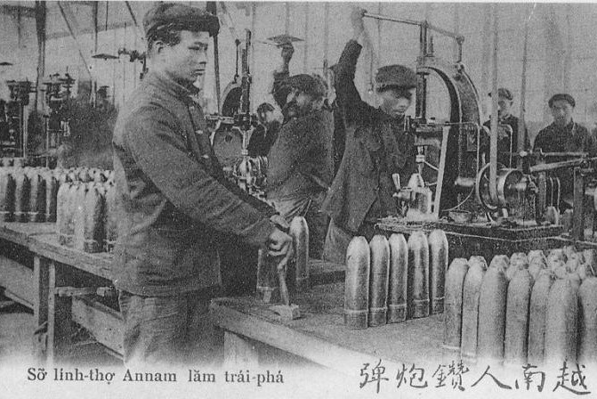 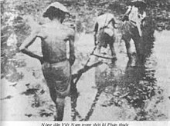

*Hình ảnh thanh niên bị cưỡng ép sang làm Hình ảnh nông dân thời pháp thuộc*

*việc tại xưởng sản xuất vũ khí của pháp*

**• Luận cương**

Nhiệm vụ cốt yếu của cách mạng tư sản dân quyền là phải tranh đấu để đánh đổ các di tích phong kiến, đánh đổ các cách bóc lột theo lối tiền tiền tư bổn và để thực hành thổ địa cách mạng cho triệt để” và “đánh đổ đế quốc chủ nghĩa Pháp, làm cho Đông Dương hoàn toàn độc lập”. Hai nhiệm vụ chiến lược đó có quan hệ khăng khít với nhau: “… có đánh đổ đế quốc chủ nghĩa mới phá được c“ái giai cấp địa chủ và làm cách mạng thổ địa được thắng lợi; mà có phá tan chế độ phong kiến thì mới đánh đổ được đế quốc chủ nghĩa”. Luận cương nhấn mạnh: “Vấn đề thổ địa là cái cốt của cách mạng tư sản dân quyền”, là cơ sở để Đảng giành quyền lãnh đạo dân cày.